Причины возникновения ошибок в регистрах учета ОС, НМА, НПА при ведении учета в МВУ ПУиО/ПУНФА.
Регистры накопления при учете ОС, НМА, НПА ведутся в МВУ ПУиО/ПУНФА в целях обеспечения ведения учета в разрезе инвентарных номеров, а также фиксации различных событий (фактов хозяйственной жизни), происходящих с объектами ОС, НМА, НПА. Данные из этих регистров используются, например, при формировании Инвентарных карточек, некоторых отчетов (например, ф. 11 краткой), а также при выгрузке данных в МСД для обеспечения выгрузки аналитики в разрезе инвентарных номеров. В МВУ ПУиО/ПУНФА записи в регистры накопления делаются при отражении в учете формуляров системы, предназначенных для ведения учета ОС, НМА, НПА одновременно с формированием проводок по счетам бухгалтерского учета. Т.е. в общем случае данные регистров накопления должны всегда соответствовать записям в регистр бухгалтерии (проводкам). Ниже рассмотрим случаи, когда все же могут возникать расхождения записей в регистры и бухгалтерских записей.
Ошибки в регистрах накопления по объектам НФА могут возникать по различным причинам – некорректное ведение справочника ОС, НМА, НПА, ручная корректировка регистров, применение в учете по объектам ОС, НМА, НПА документа «Операция (бухгалтерская)» (бухгалтерской справки). Все это может влиять как на остатки, так и на текущие операции в учетной системе. Ниже причины, из-за которых могут возникать ошибки в регистрах НФА разобраны более подробно.
- Ввод пользователями документов «Корректировка записей регистров».
В некоторых случаях записи в регистрах накопления ОС, НМА, НПА пользователю необходимо откорректировать вручную. Это бывает необходимо:
- при исправлении исторических ошибок в данных (пришедших при миграции данных с исторической программы субъекта учета);
- при использовании для совершения операций с ОС, НМА, НПА бухгалтерских справок (о чем написано ниже).
В том случае, если в учетной системе вручную созданы документы «Корректировка записей регистров» и они некорректны, эта ситуация приводит к ошибкам, при которых не сходятся данные регистрового учета и бухгалтерского учета (данных по счетам учета). Пользователям следует избегать ручного ввода документов Корректировка записей регистров для внесения изменений в регистры накопления «Стоимость объектов ОС, НМА, НПА», «Амортизация ОС», «Стоимость объектов ОС, НМА, НПА (по контрагентам)» без крайней необходимости. Если есть необходимость исправлений данных в регистрах накопления ОС, НМА, НПА – рекомендуем обратиться в службу поддержки за рекомендациями по правильной корректировке тех или иных регистров. Внимание! После использования документа «Корректировка записей регистров» нужно обязательно проверить корректность внесенных данных.
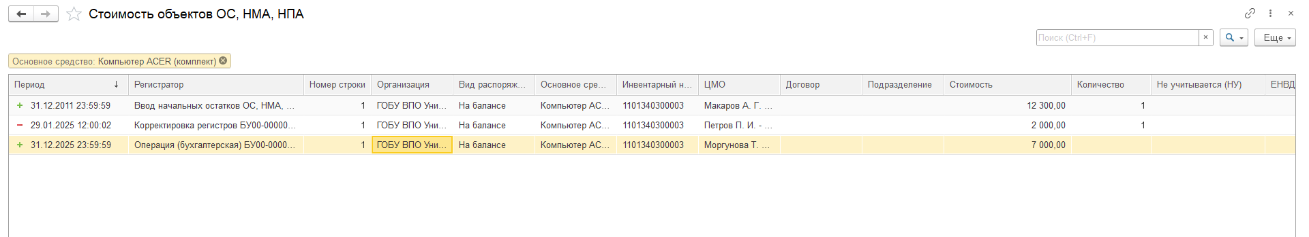
Рисунок 1 – общий вид регистра Стоимость объектов ОС, НМА, НПА
Ошибки расхождений в регистрах накопления ОС, НМА, НПА и данных бухгалтерского учета можно увидеть при сравнении отчетов «Ведомость остатков ОС, НМА, НПА» и оборотно-сальдовой ведомости по счету.
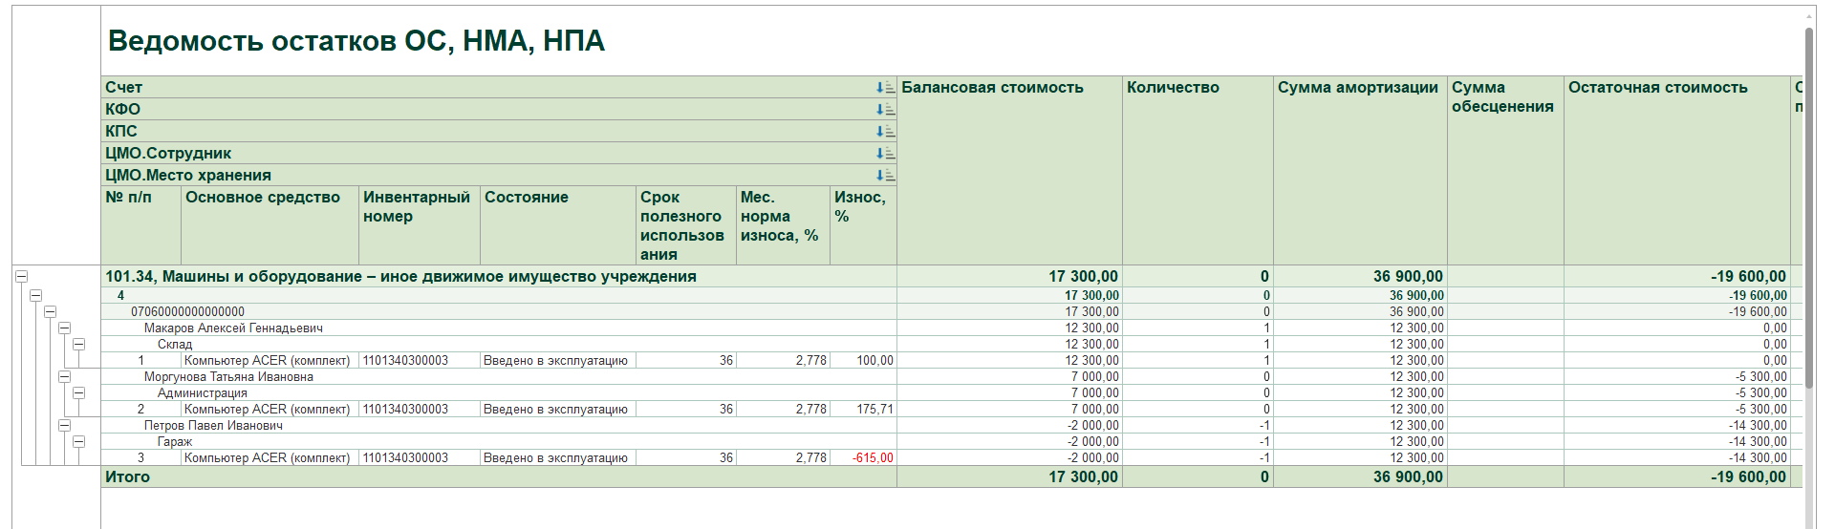
Рисунок 2 – отчет Ведомость остатков ОС, НМА, НПА
В случае наличия таких расхождений после детального анализа ситуации потребуется внесение исправлений в регистры учета.
- Ввод пользователями документов «Операция (бухгалтерская)» (бухгалтерская справка) для формирования проводок по объектам ОС, НМА, НПА, включая операции по забалансовым счетам.
Использование пользователями документов «Операция (бухгалтерская)» (Бухгалтерская справка) для учета операций по ОС, НМА, НПА является крайне нежелательным и приводит к возникновению ошибок в регистровом учете, что, как следствие, приводит к ошибкам при формировании, например, инвентарных карточек или пакетов для выгрузки в МСД. Актуально для счетов групп 101, 102, 103, 104, 111, 21. В тех редких случаях, когда все же необходимо использование для отражения в учете ОС, НМА, НПА документа «Операция (бухгалтерская)» (Бухгалтерская справка), требуется обязательно после ввода операции ввести еще и документ Корректировка регистров для внесения изменений в регистры накопления ОС, НМА, НПА. Как указывалось выше – для правильного внесения информации в регистры накопления необходимо запросить консультацию на линии поддержки и далее проверить правильность внесения информации (см. п. 1).
- Некорректное заполнение реквизитов в справочнике основных средств, НМА, НМА.
Важно корректно вести учет в справочнике ОС. Соблюдать правило: для объектов, у которых количество при принятии к учету равно 1 должен быть установлен признак «Индивидуальный учет» и присвоен один инвентарный номер (при наличии). И наоборот – если при принятии к учету количество больше 1, должен быть установлен признак «Групповой учет» и присвоено столько инвентарных номеров, какое количество объектов принимается к учету. При не корректной установке данного признака (например, установлен признак «Индвидуальный учет», а количество остатка на счете по этому ОС больше единицы) выгрузка в МСД будет осуществляться не корректно.
- Ввод пользователями групповых карточек ОС, НМА, у которых общая сумма нацело не делится на количество. Данная ситуация уже исправлена вендором.
В предыдущих релизах МВУ ПУиО/ПУНФА при принятии к учету ОС, НМА на групповые карточки могли возникать ошибки в тех случаях, когда к учету принималось НФА, стоимость которого не делилась нацело при групповом учете (например, 3 объекта при стоимости 10000 рублей). В настоящее время вендором программы 1С внесены исправления в документы системы и после последнего обновления МВУ ПУиО/ПУНФА система не допустит проведения формуляров «Решение о признании объектов нефинансовых активов» или «Акт о приеме-передаче объектов НФА
(ф. 0510448)» в части поступления активов в том случае, если пользователь пытается принять к учету объект НФА, учитываемый групповым способом (наличие или отсутствие инвентарных номеров у объекта в данном случае значения не имеет), стоимость которого не делится нацело на количество. Так, при попытке принять к учету 3 объекта стоимостью 10000 рублей, пользователь получит следующее сообщение на первом этапе бизнес-процесса:
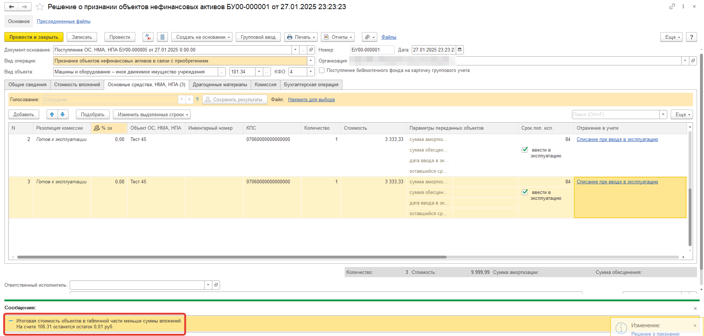
Рисунок 3 – сообщение при попытке принятия к учету объекта с некорректной стоимостью
Таким образом данные ошибки с момента установки обновления МВУ ПУиО в конце апреля 2026 года возникать не могут. Однако могут остаться подобные ошибки от операций с ОС, НМА, НПА, введенных ранее этого обновления.

